***10 фактов из жизни Юрия Ножикова***

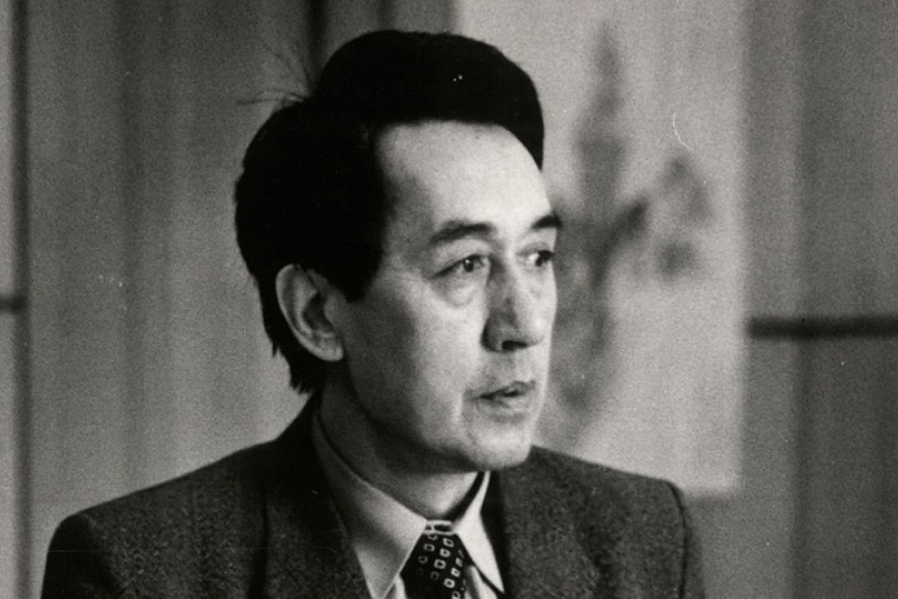**Родился 17 февраля 1934 года в Ленинграде**. Из книги Юрия Ножикова «Я это видел, или Жизнь российского губернатора, рассказанная им самим»: «Я мало похож на свое отчество. Отец у меня был китаец, мать - русская, медсестра. Как попал китаец в Ленинград - понятия не имею. В 1937 году он исчез. Говорили, будто умер от туберкулеза. Про отца я знаю только, что его звали Чен Кин Сан, а по-русски - Леонид. Так что в действительности я Юрий Леонидович Чен. Через 2 года после того, как исчез отец, мать вышла замуж за Ножикова Абрама - рабочего. Какой рабочий, что за рабочий - не знаю. Рабочий, да и все!»

**В 1956 году окончил Ивановский энергетический институт**. Работал на крупнейших стройках Урала, Сибири, Дальнего Востока, Крайнего Севера. С 1970 года - управляющий трестом «Востокэнергомонтаж», с 1984-го по 1988 год - начальник, генеральный директор «Братскгэсстроя». За это время у Юрия Абрамовича родились две дочери.

**В 1991 году стал губернатором Иркутской области**. Первым в истории перестроечной России. Юрия Абрамовича полностью поддержали жители региона. И каким бы тяжелым ни было это время, его действия, слова, поступки находили понимание у народа.

**В декабре 1991 года по решению губернатора Иркутской области Юрия Ножикова учителя получили 50-процентную надбавку к зарплате.** Разница между зарплатой учителя и работника промышленности была значительной. Надбавка хоть как-то улучшала жизнь работников образования. Против «ножиковских» надбавок постоянно выступали коллеги Юрия Абрамовича, так как считали их слишком разорительными для казны и вообще незаконными. Губернатор отбивал атаки, но в конце концов сдался. 50-процентную надбавку отменили, но зато (тоже по распоряжению Ножикова) ввели 30-процентную - за высокое качество труда. Очередные «ножиковские» стало получать подавляющее большинство работников образования.

**1990-е были богаты на митинги и массовые выражения недовольства**. Толпа скандировала: «Губернатора!» И казалось, что для жизни Юрия Абрамовича есть реальная угроза. Соратники предупреждали: выходить нельзя. Он выходил, и не раз. Он умел разговаривать с людьми, потому что понимал их, разделял с ними боль за страну, общероссийские проблемы, которые привели народ к обнищанию. Иркутяне после общения с главой региона расходились. Они чувствовали, что их проблемы видит и разделяет губернатор.

**В 1994 году Юрия Ножикова награждают орденом Дружбы народов** за большой вклад в реализацию экономических реформ, активную работу по консолидации демократических сил и укреплению российской государственности. Указ подписал Президент РФ Борис Ельцин.

**1 марта 1997 года Юрий Ножиков подписывает распоряжение прекратить перечисление налоговых платежей в федеральный бюджет** и запретить любые расходы из областного бюджета, кроме выплат заработной платы со всеми надбавками работникам социальной сферы, пособий на детей и стипендий. Этот революционный шаг вызвал много споров. По всей стране иркутского губернатора и поддерживали, и осуждали. Но он знал, это была вынужденная мера - бюджетникам из-за нехватки средств месяцами не выплачивалась заработная плата.

**В апреле 1997 года Юрий Ножиков подает в отставку.** Это был самый невероятный поступок. Он и в этом стал первым среди российских губернаторов. Его не уговаривали остаться, не вручали высоких наград, не провожали с почестями. Он просто написал заявление и покинул свой кабинет. С тех пор у крыльца «серого дома» больше не задерживалась допоздна белая «Нива», дожидаясь своего трудолюбивого хозяина.

**После отставки экс-губернатор стал профессором Иркутского государственного университета.** С будущими специалистами, управленцами Юрий Абрамович делился накопленным опытом. Его лекции студенты готовы были слушать сутки напролет.

**Юрий Ножиков ушел от нас 15 июня 2010 года на 77-м году жизни.** Он скончался в клинике в Москве, будучи не в силах больше бороться с продолжительной болезнью, которая остановила пульс его натруженного сердца.